聊城大学教务系统选课操作指南

一、选课操作流程
1.登陆教务管理系统
方法一：手机端
（1）关注聊城大学教务处微信公众号
2：打开聊城大学教务处微信公众号，第一步：点击“教务服务”菜单，第二步：点击教务系统
3. 输入用户名：学生学号，初始密码：身份证号后六位，进入后可以根据系统提示或个人需要修改密码。（忘记密码可通过邮箱找回，如果未绑定邮箱请咨询本学院教务办公室，找回后请及时绑定邮箱）
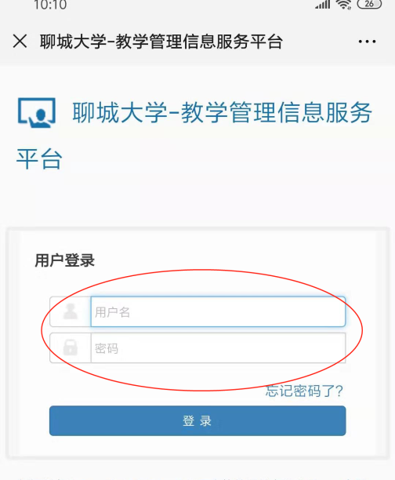
4.第一步：点击选课，第二步：在下拉菜单中点击自主选课
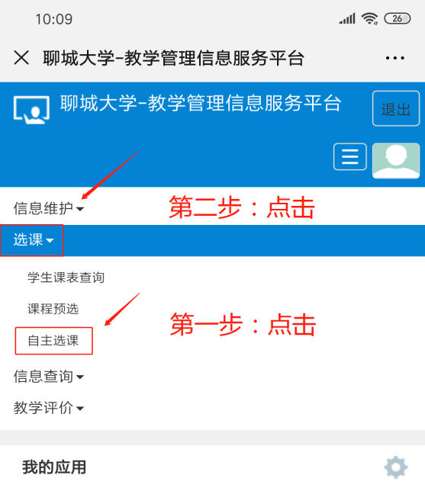
5.点击查询
方法二：电脑端
（1）进入聊城大学教务处官网（http://jwc.lcu.edu.cn/），点击左侧快速链接“教务系统”
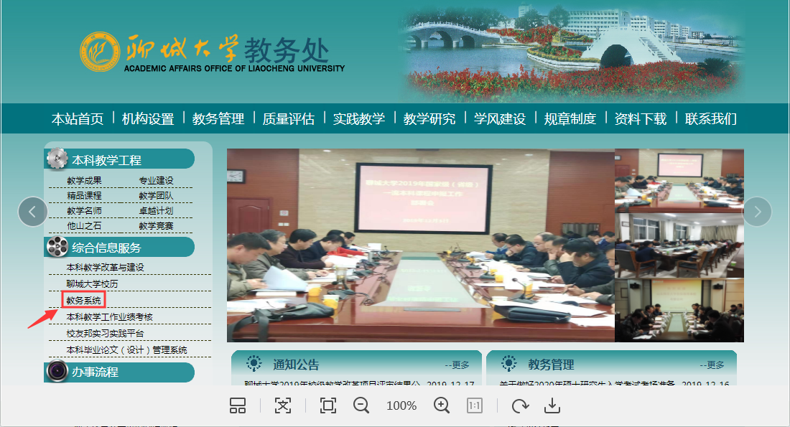
（2）在新页面中点击“学生登录入口”按钮
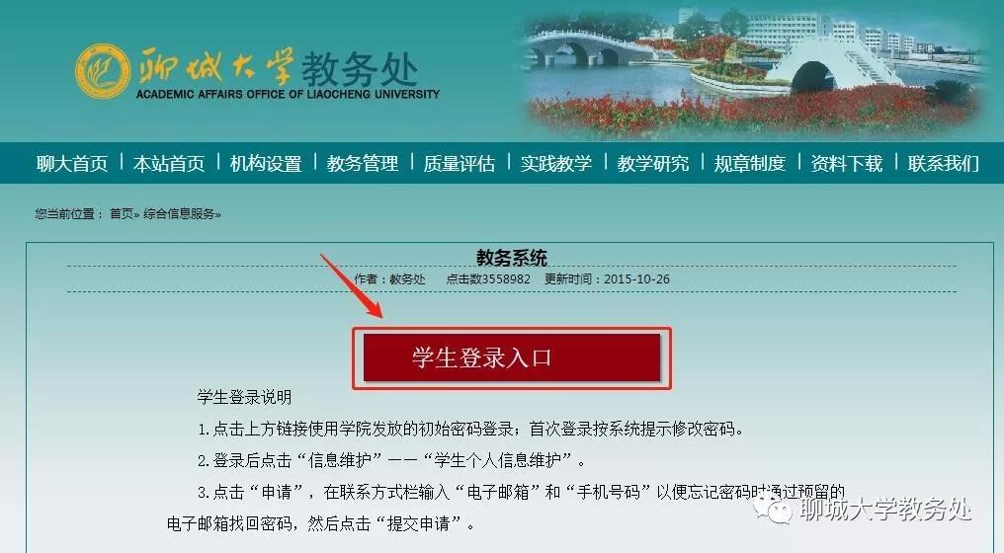
（3）进入教务系统后，输入用户名：学生学号，初始密码：身份证号后六位，进入后可以根据系统提示或个人需要修改密码。（忘记密码可通过邮箱找回，如果未绑定邮箱请咨询本学院教务办公室，找回后请及时绑定邮箱）
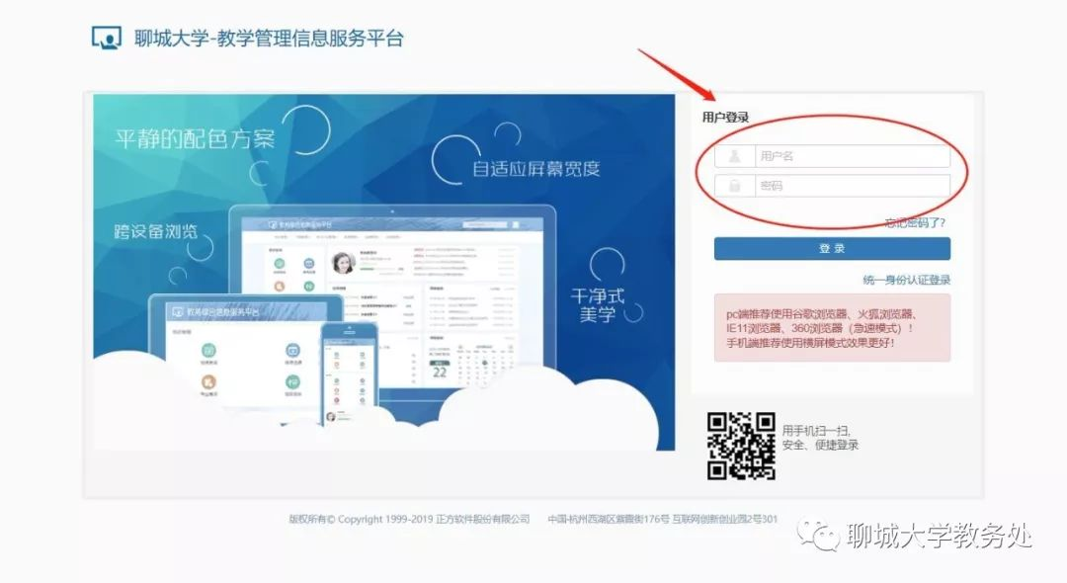
（4）.在"选课"下拉菜单中，选择“自主选课”模块
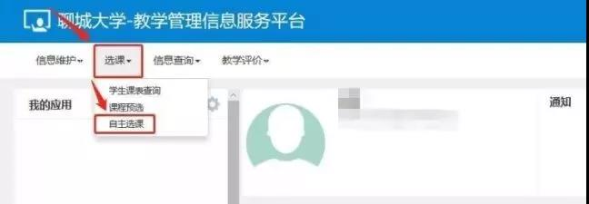
（5）.点击“查询”按钮
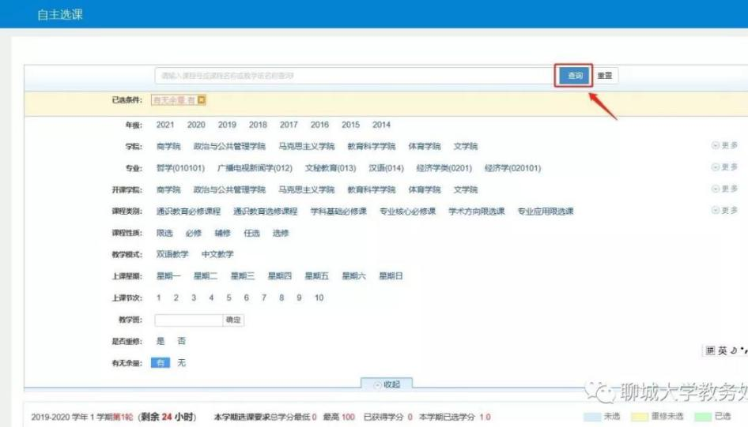
以2019级为例：会出现以下不同类型的选课模块，分别点击进去选择相应课程
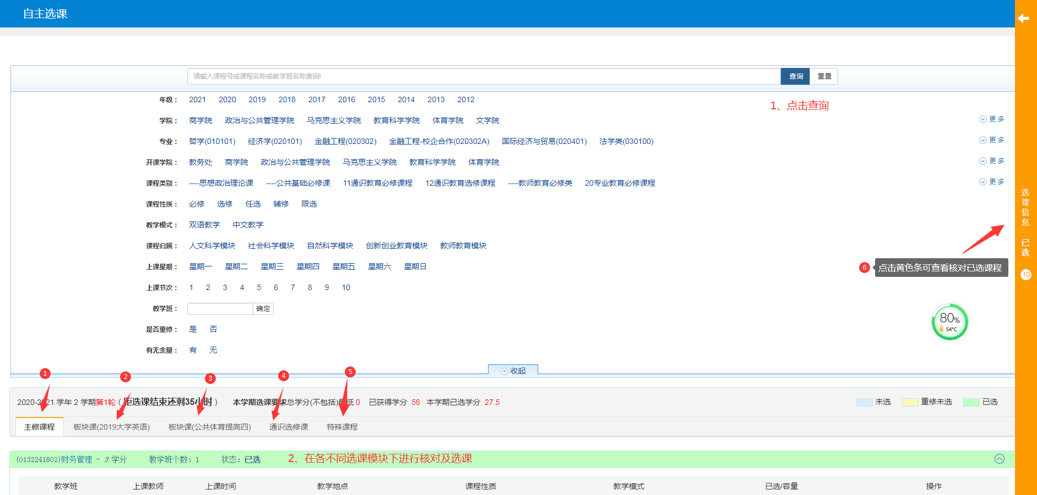
1.主修课程选课
2.公共体育和大学英语选课具体操作流程
（1）2021级公共体育
①根据本学期学院可修读的项目进行本学期选课①在默认状态下，即可点击“选课”按钮，选择要选修的课程
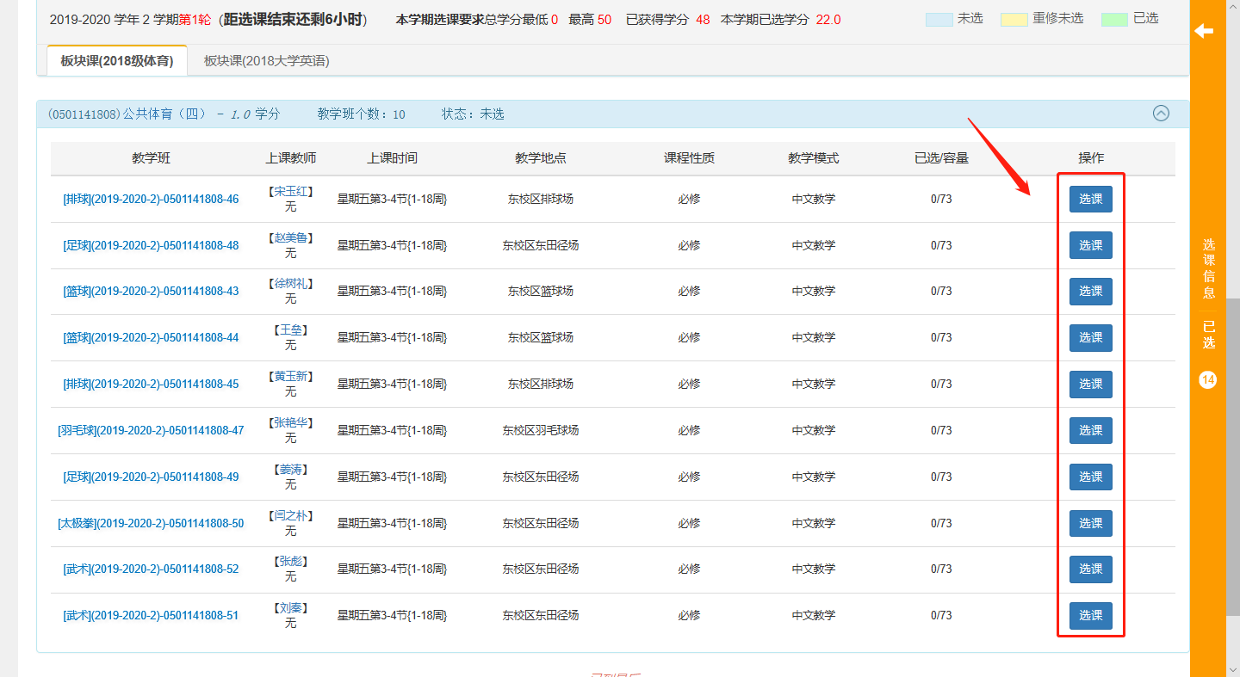
②如果选错课程，点击“退选”按钮即可
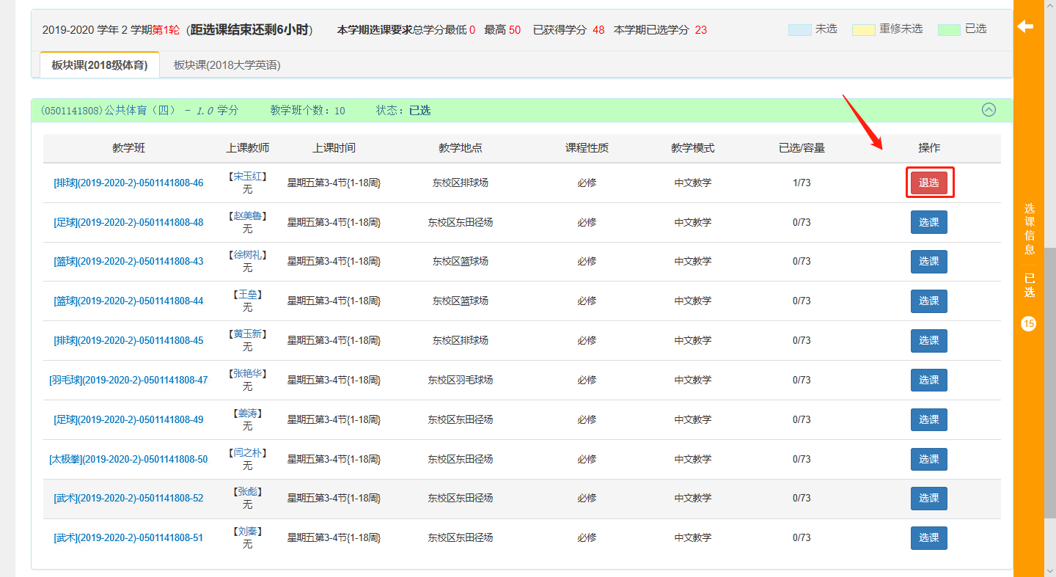

2.通识选修课选课

- 点击 “通识选修课”
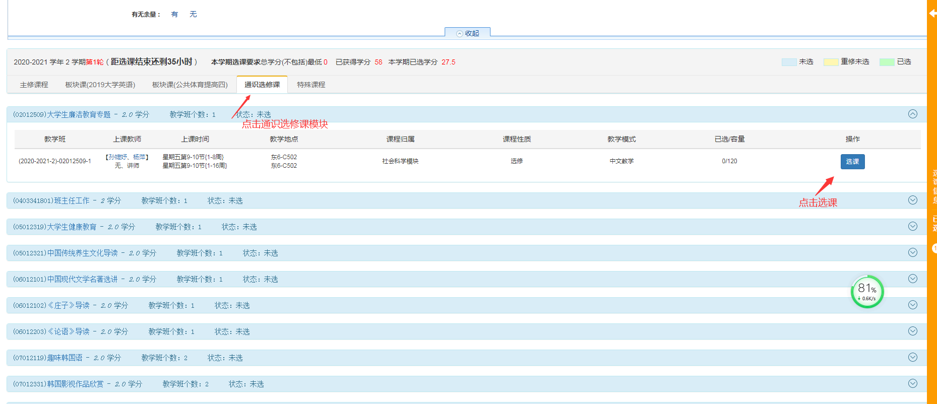
- 根据各专业培养方案进行选择，点击确定后，可点击右侧黄色条查看选课结果。
3.选课结束可点击“选课”下面的“学生课表查询”核对是否与学院下发的班级课表一致。
